新 书 推 荐

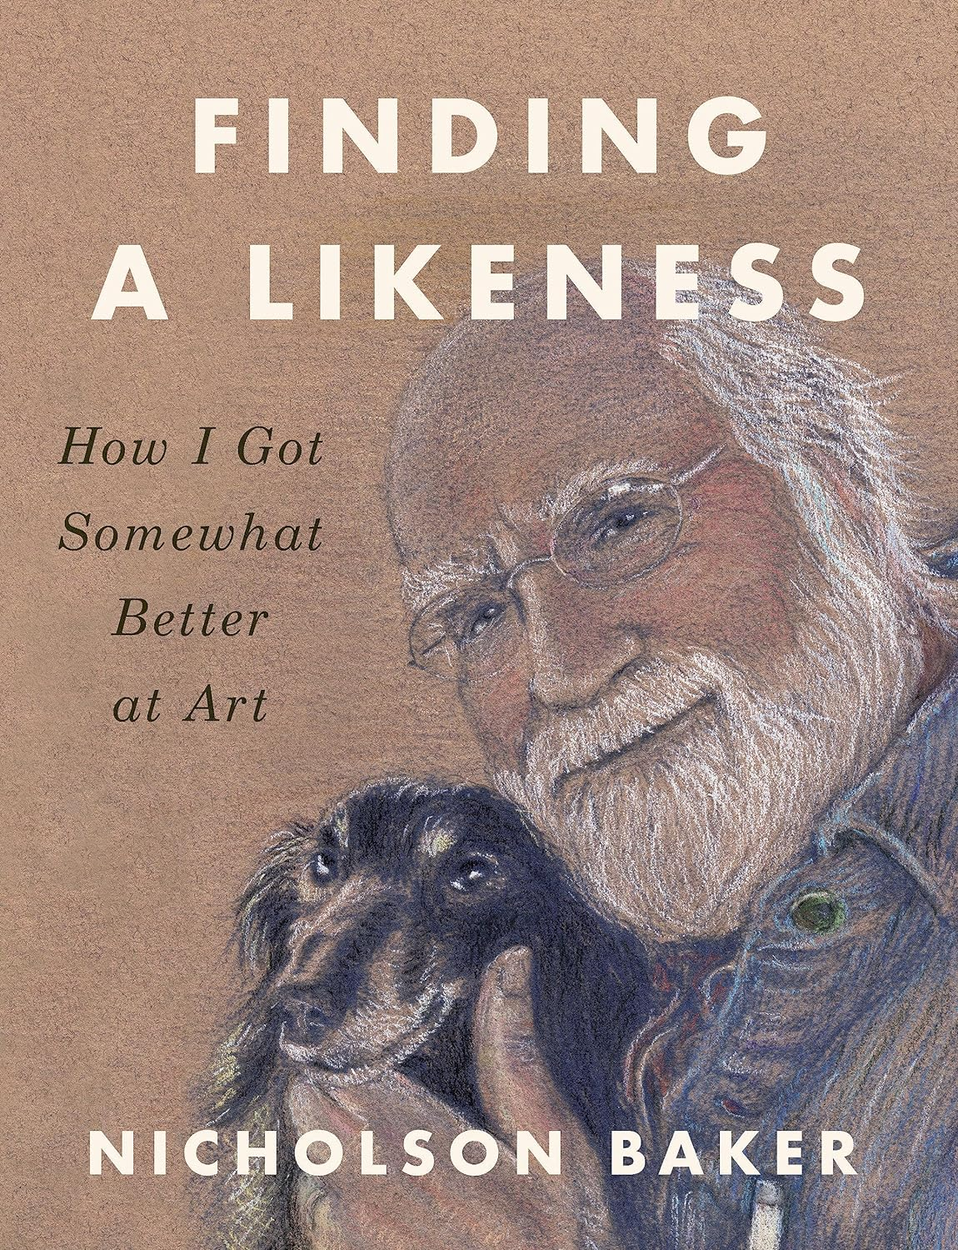
中文书名：《自画像：我是如何在绘画上取得进步的》
英文书名：FINDING A LIKENESS: How I Got Somewhat Better at Art
作 者：Nicholson Baker
出 版 社：Penguin Press
代理公司：Melanie Jackson/ANA/Conor
页 数：352页
出版时间：2024年4月
代理地区：中国大陆、台湾
审读资料：电子稿
类 型：传记和回忆录

内容简介：

尼克尔森•贝克想学绘画。

多年以来，贝克致力于挖掘美国政府那些骇人听闻的机密，而今，他有些累了。为了放松身心和恢复创造力，他想着，我可以学画画吗？

《自画像》记录了他近年来努力学习绘画的经历，从他第一次谦逊地试着拿起画笔，将笔尖抵在纸上开始。出于天生的好奇心，以及强烈的个人意愿，他画出了与人脸、云朵和风景非常相似的人脸、云彩和风景，他参加了当地艺术家的课程，观看了YouTube教程，并在过去和现在寻找大师级画家，希望能揭开他们的秘密。

贝克用他无与伦比的的声音讲述了个人创作过程的高潮和低谷，回顾了作为两位画家之子的成长经历，并学习了如何通过另一种笔调，描摹神生命的真谛。

充满了贝克自己的绘画作品，以及来自世界各地的艺术家的作品，这本书是一场温柔而深刻的见证，证明了他如何与自己和解，退一步，回归基本，回归对艺术力量本源的思考。

作者简介：

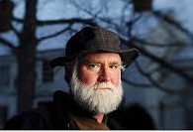
尼克尔森·贝克（Nicholson Baker），美国虚构、非虚构类作家。他的虚构作品，在叙述上，通常将重点放在细节描写与人物塑造上。他的小说，经常聚焦在人物或叙述者某一刻的意识反映。贝克的作品涉猎广泛：诗歌、文学、文库系统、历史、政治、时间规划、青春期、性。

他对文库系统的构想，摆脱了图书和新闻的限制，创建了美国新闻智库（the American Newspaper Repository）。他的非虚构作品《双折叠：文库及其对纸质文字的攻击》（Double Fold: Libraries and the Assault on Paper）获得2001年国家图书评论家奖。2014年，贝克获得德国区国际黑塞赫尔曼奖（the International Hermann Hesse Prize ）。

贝克还撰写过一些关于维基百科的作品，他本人也编辑过维基百科。

感谢您的阅读！
请将反馈信息发至：版权负责人
Email：Rights@nurnberg.com.cn
安德鲁·纳伯格联合国际有限公司北京代表处
北京市海淀区中关村大街甲59号中国人民大学文化大厦1705室, 邮编：100872
电话：010-82504106, 传真：010-82504200
公司网址：http://www.nurnberg.com.cn
书目下载：http://www.nurnberg.com.cn/booklist_zh/list.aspx
书讯浏览：http://www.nurnberg.com.cn/book/book.aspx
视频推荐：http://www.nurnberg.com.cn/video/video.aspx
豆瓣小站：http://site.douban.com/110577/
新浪微博：安德鲁纳伯格公司的微博_微博 (weibo.com)
微信订阅号：ANABJ2002

